Primer 1:

Postavka zadatka:

Za vozilo kategorije M₁:
- Masa opterećenog vozila: m_{o} = 1350 kg
- Raspodela masa: prednja osovina: m_{po} = 750 kg; zadnja osovina: m_{zo} = 650 kg
- Visina težišta: h_{co} = 550 mm
- Masa neopterećenog vozila: m_{n} = 1000 kg
- Raspodela masa: prednja osovina: m_{pn} = 650 ; zadnja osovina: m_{zn} = 350 kg
- Visina težišta: h_{cn} = 600 mm
- Osno rastojanje: l = 2500 mm
- Dinamički poluprečnik točka: r_{d} = 287 mm

či kočni sistem treba da obezbedi usporenje od 8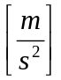 (kočni koeficijent q0,8, projektovati elemente kočnog sistema i iste izabrati iz kataloga proizvođača.

Rešenje:

- Određivanje raspodele sila kočenja

Na osnovu date vrednosti za raspodelu masa po osvinama, koristeći izraze:

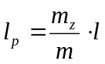...................................................................................................... (1)
l_{z} = l – l_{p} ....................................................................................................... (2)

gde su:
l_{p} – rastojanje težišta vozila od prednje osovine
m_{p} – masa vozila na prednjoj osovini
l_{z} – rastojanje težišta vozila od zadnje osovine
m – masa vozila
moguće je odrediti vrednosti za l_{p} i l_{z} za oba stanja opterećenja vozila.
Dobijene vrednosti su prikazane u sledećoj tablici:
Tablica 1
Opterećeno vozilo |  | Neopterećeno vozilo
l_{po} (mm) | l_{zo} (mm) | l_{pn} (mm) | l_{zn} (mm)
1110 | 1390 | 875 | 1625

Koristeći izraze:

- Gornja granična vrednost raspodele (R_{g})

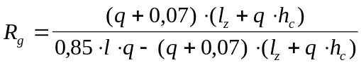 ………………………………………………….. (3)

gde je:  - kočni koeficijent,

- Donja granična vrednost raspodele (R_{d})

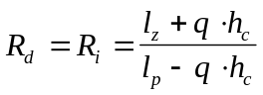, 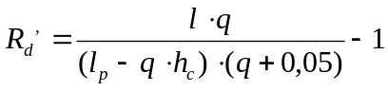 (q = 0,3 - 0,45) ………… (4)

dobijeni rezultati za raspodele sila kočenja su prikazani u tablici 2 i na slici 1.:

Tablica 2
q (-) | Opterećeno vozilo |  |  | Neopterećeno vozilo
q (-) | R_{g} (-) | R_{d} = R_{i} (-) | R_{d}, (-) | R_{g} (-) | R_{d} = R_{i} (-) | R_{d}, (-)
0,05 | -2,67 | 1,31 | - | -2,15 | 1,36 | -
0,1 | -7,45 | 1,37 | - | -3,87 | 2,07 | -
0,15 | -65 | 1,43 | - | -6,4 | 2,18 | -
0,2 | 19,9 | 1,49 | - | -10,2 | 2,31 | -
0,3 | 9,2 | 1,64 | 1,26 | -22 | 2,6 | 2,08
0,35 | 8,34 | - | 1,38 | -28 | - | 2,29
0,4 | 8,06 | - | 1,49 | -33 | - | 2,5
0,45 | 8,07 | 1,89 | 1,61 | -33,8 | 3,13 | 2,72
0,5 | 8,31 | 1,99 | - | -31,6 | 3,45 | -
0,6 | 9,33 | 2,2 | - | -24,2 | 3,85 | -
0,7 | 11,2 | 2,44 | - | -18,1 | 4,49 | -
0,8 | 14,6 | 2,72 | - | -13,6 | 5,33 | -

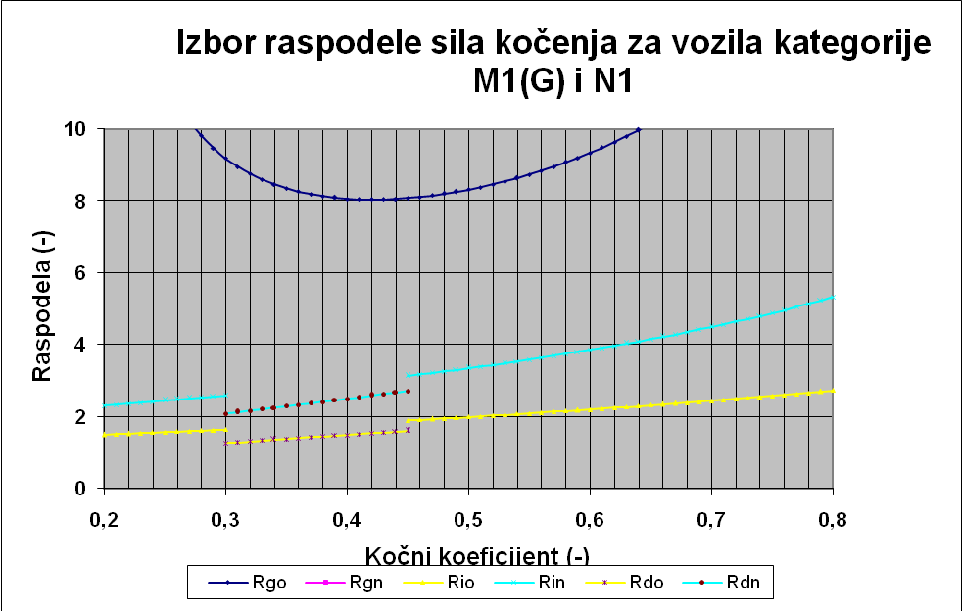
R_{min}=5,33 R_{max}= 8
Usvajamo: R = 5,4

Slika 1

- Provera krivi iskoriščenog prijanjanja

Na osnovu usveojene vrenosi za R=5,4 (vidi sliku 1), koristeći izraze:

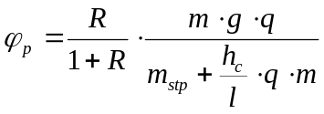 …………………………………………….……………….. (5)

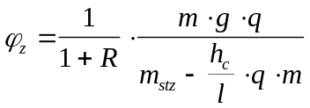 ……………………………………………….…………….. (6)

gde je:
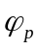 - iskorišćeno prijanjanje na prednjoj osovini,
 - iskoriščeno prijanjanje na zadnjoj osovini,
m_{stp} - statičko opterećenje prednjih, i
m_{stz} - statičko optere}enje zadnjih točkova.

dobijeni su rezultati za iskorišćeno prijanjanje i prikazani u tablici 3 i na slici 2.:
Tablica 3
q (-) | Opterećeno vozilo |  | Neopterećeno vozilo
q (-) | (-) | (-) | (-) | (-)
0,05 | 0,07 | 0,02 | 0,06 | 0,02
0,1 | 0,15 | 0,04 | 0,12 | 0,05
0,2 | 0,28 | 0,08 | 0,24 | 0,1
0,3 | 0,41 | 0,12 | 0,35 | 0,17
0,35 | 0,47 | 0,15 | 0,4 | 0,21
0,4 | 0,52 | 0,17 | 0,45 | 0,25
0,45 | 0,58 | 0,2 | 0,5 | 0,29
0,5 | 0,63 | 0,23 | 0,55 | 0,34
0,6 | 0,74 | 0,3 | 0,63 | 0,45
0,7 | 0,83 | 0,38 | 0,73 | 0,62
0,8 | 0,92 | 0,47 | 0,8 | 0,79

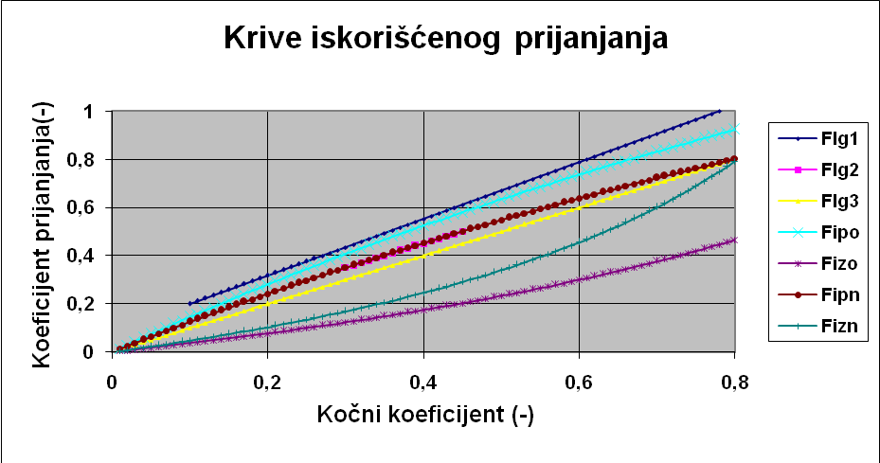

Slika 2

Kao što se vidi sa prikazanog na slici 2 izabrana konstrukcijska raspodela zadovoljava, pa će se pristupiti izboru komponenata kočnog sistema.

- Izbor komponenti kočnog sistema

- odrediti potrebne sile kočenja po osovinama na osnovu usvojene vrednosti raspodela sila kočenja i željenog kočnog koeficijenta (q), pomoću sledećih izraza:

- Sila kočenja na prednjoj osovini 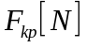

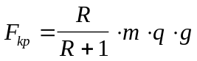 ……………………………………………………….…………….. (7)
gde je: 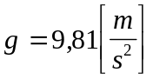- koeficijent zemljine gravitacije
Zamenom poznatih vrednosti u izraz (7) dobija se: F_{kp} = 9112,5 (N)

- Sila kočenja na zadnjoj osovini 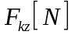

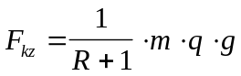 ……………………………………………………….…………….. (8)

Zamenom poznatih vrednosti u izraz (8) dobija se: F_{kz} = 1687,5 (N)

b) Dvkružnost kočnog sistema: Usvaja se “STANDARDNA” dvokružnost kočnog sistema (prvi kočni krug – kočnice na prednioj osovini; drugi kočni krug – kočnice na zadnjoj osovini)
c) Vrsta kočnica: Prednje kočnice: DISK; zadnje kočnice: DOBOŠ
d) Srednji poluprečnik kočnica: Disk: r_{sr} = 100 (mm); Doboš: r_{D} = 95 (mm)
e) definisati vrednost karakteristike kočnice (C) korišćenjem preporučenih vrednosti
datih u sledećoj tablici: C_{p} = 0,8, C_{z} = 1,8

Tablica 4
Vrsta kočnice | Simpleks | Dupleks | Duservo | Disk | Lamelasta
C-karakte. | 1,7-2,2 | 2,4-3,2 | 2,8-5,5 | 0,7 | 3,2-6,5

f) odrediti sile aktiviranja kočnica prednje (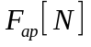) i zadnje osovine (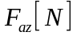)
pomoću sledećih izraza:

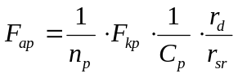 ……………………………………………….…………….. (9)

gde je:
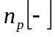- broj kočnica po osovini (n=2),
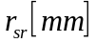- poluprečnik doboša i
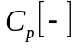- karakteristika prednje kočnice

Zamenom poznatih vrednosti u izraz (9) dobija se: F_{ap} = 16345,5 (N)

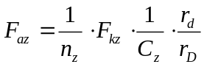 …………………………………………………….…………….. (10)

gde je:
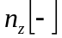- broj kočnica po osovini (n=2),
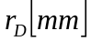- srednji poluprečnik trenja i
- karakteristika zadnje kočnice.

Zamenom poznatih vrednosti u izraz (10) dobija se: F_{az} = 1416,1 (N)

Dalji rad na definisanju osnovnih komponenti prenosnog mehanizma zavisi od vrste prenosnog mehanizma, pa će isti biti posebno definisan za svaku vrstu prenosnog mehanizma.

g) Usvajanje prenosnog mehanizma: HIDRAULIČKI
Na osnovu vrednosti sila aktiviranja i deklarisanog maksimalnog pritiska u hidrauličkom kočnom sistemu (p) (preporučene vrednosti od 60-80 bar-a), moguće je odrediti prečnike cilindara kočnica, koristeći sledeće izraze:

- Prečnik cilindra na prednjoj osovini 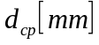

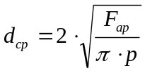…………………………………………………………….…………….. (11)

Zamenom poznatih vrednosti u izraz (11) dobija se: d_{cp} = 51 mm

- Prečnik cilindra na zadnjoj osovini 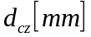

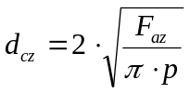…………………………………………………………….…………….. (12)

Zamenom poznatih vrednosti u izraz (12) dobija se: d_{cz} = 15 mm (0,59”)

Odre|ene vrednosti prečnika cilindara kočnica su osnova za izbor kočnih cilindara iz kataloga proizvođača.. Posle izbora cilindara kočnica treba izabrati i prečnik glavnog kočnog cilindra. U okviru toga je prvo neophodno, znajući zakonom propisanu silu na pedali komandnog mehanizma (F_{p} = 500N) i usvojeni prenosni odnosa pedale kočnice (i_{p} = 5), odrediti prečnik glavnog kočnog cilindra 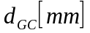, pomoću izraza:

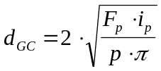 …………………………………………………….…………….. (13)
gde je i_{p} - prenosni odnos pedale.

Zamenom poznatih vrednosti u izraz (13) dobija se: d_{GC} = 20 mm (0,785”)

Ukoliko je dobijena vrednost prečnika glavnog kočnog cilindra veća od vrednosti koje su na raspolaganju kod proizvođača i ukoliko je projektnim zadatkom definisano da bude ugrađeno servo pojačalo (zbog smanjenja napora korisnika vozila pri kočenju), neophodno je izabrati servo-pojačalo iz kataloga (gde je definisana njegova karakteristika i_{SP}) i, posle toga, ponovo odrediti prečnik glavnog kočnog cilindra, pomoću izraza:

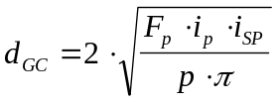………………………………………………..…….…………….. (14)

gde je. i_{sp} - prenosni odnos servo-pojačala.

Primer 2:

Postavka zadatka:

Za vozilo kategorije N₂:
- Masa opterećenog vozila: m_{o} = 6400 kg
- Raspodela masa: prednja osovina: m_{po} = 2109 kg; zadnja osovina: m_{zo} = 4291 kg
- Visina težišta: h_{co} = 900 mm
- Masa neopterećenog vozila: m_{n} = 4580 kg
- Raspodela masa: prednja osovina: m_{pn} = 2060 kg; zadnja osovina: m_{zn} = 2520 kg
- Visina težišta: h_{cn} = 650 mm
- Osno rastojanje: l = 2850 mm
- Dinamički poluprečnik točka: r_{d} = 515 mm

projektovati elemente kočnog sistema i iste izabrati iz kataloga proizvođača.

Rešenje:

- Određivanje raspodele sila kočenja

Na osnovu date vrednosti za raspodelu masa po osvinama, koristeći izraze:

.................................................................................................... (15)
l_{z} = l – l_{p} ..................................................................................................... (16)

gde su:
l_{p} – rastojanje težišta vozila od prednje osovine
m_{p} – masa vozila na prednjoj osovini
l_{z} – rastojanje težišta vozila od zadnje osovine
m – masa vozila
moguće je odrediti vrednosti za l_{p} i l_{z} za oba stanja opterećenja vozila.
Dobijene vrednosti su prikazane u sledećoj tablici:
Tablica 5
Opterećeno vozilo |  | Neopterećeno vozilo
l_{po} (mm) | l_{zo} (mm) | l_{pn} (mm) | l_{zn} (mm)
1910 | 940 | 1570 | 1280

Koristeći izraze:

- Gornja granična vrednost raspodele (R_{g})

……………………………………………….. (17)

gde je: - kočni koeficijent,
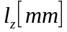- rastojanje težišta od zadnje osovine,
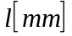- osno rastojanje.

- Donja granična vrednost raspodele (R_{d}) mora da se definiše posebno za pojedine interval promene kočnog koeficijenta, kako se to I zahteva u ECE propisima. Za interval kočnog koeficijenta q = 0,3 – 0,71:

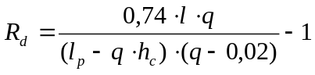 ……………………..……………....…………….. (18)
U interval q = 0,15 – 0,3 donju raspodelu je neophodno definisati posebno za prednju I zadnju osovinu pomoću izraza:
- za prednju osovinu
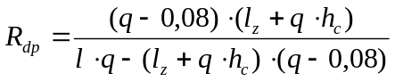 ……………………..….………….. (19)
- za zadnju osovinu
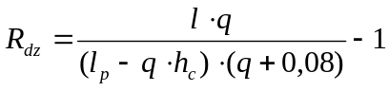 ……………………………...…………….. (20)

dobijeni rezultati za raspodele sila kočenja koji su prikazani u tablici 6 i na slici 3.:

Tablica 6
q (-) | Opterećeno vozilo |  |  |  | Neopterećeno vozilo
q (-) | R_{g} (-) | R_{d} (-) | R_{dp} (-) | R_{dz} (-) | R_{g} (-) | R_{d} (-) | R_{dp} (-) | R_{dz} (-)
0,1 | 2,6 | - | - | - | 17,2 | - | -0,03 | 0,05
0,15 | 1,86 | - | 0,21 | 0,29 | 5,1 | - | 0,05 | 0,26
0,2 | 1,66 | - | 0,31 | 0,42 | 3,69 | - | 0,18 | 0,45
0,25 | 1,6 | - | 0,38 | 0,53 | 3,2 | - | 0,28 | 0,54
0,3 | 1,61 | 0,11 | 0,45 | 0,61 | 3,03 | 0,13 | 0,37 | 0,64
0,4 | 1,7 | 0,21 | - | - | 3 | 0,24 | - | -
0,5 | 1,9 | 0,35 | - | - | 3,1 | 0,41 | - | -
0,6 | 2,14 | 0,53 | - | - | 3,4 | 0,62 | - | -
0,7 | 2,48 | 0,78 | - | - | 3,73 | 0,9 | - | -
0,8 | 2,92 | 1,1 | - | - | 4,23 | 1,25 | - | -

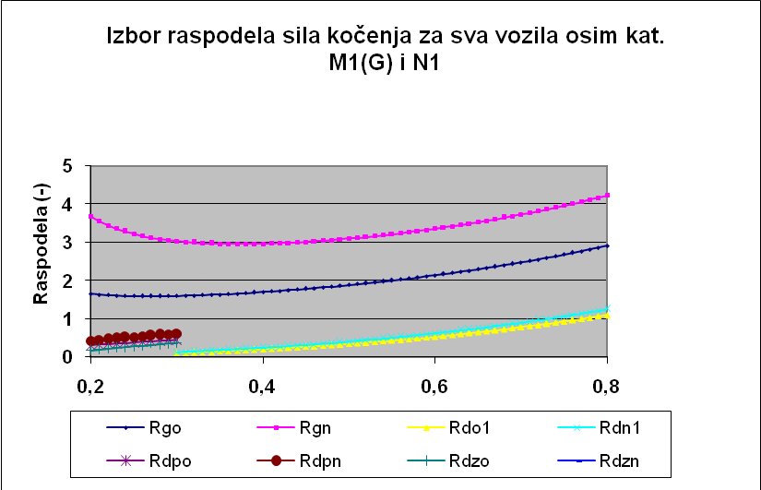
R_{min} = 0,65; R_{max} = 1,6
Usvajamo: R = 1,1

Slika 3

- Provera krivi iskoriščenog prijanjanja

Koristeći izraze:

………………………………………….……………….. (21)

…………………………………………….…………….. (22)

gde je:
- iskorišćeno prijanjanje na prednjoj osovini,
- iskoriščeno prijanjanje na zadnjoj osovini,
m_{stp} - statičko opterećenje prednjih, i
m_{stz} - statičko optere}enje zadnjih točkova.

dobijeni su rezultati za iskorišćeno prijanjanje i prikazani u tablici 7 i na slici 4.:
Tablica 7
q (-) | Opterećeno vozilo |  | Neopterećeno vozilo
q (-) | (-) | (-) | (-) | (-)
0,1 | 0,14 | 0,07 | 0,11 | 0,09
0,15 | 0,21 | 0,11 | 0,16 | 0,14
0,2 | 0,27 | 0,16 | 0,21 | 0,19
0,25 | 0,32 | 0,2 | 0,26 | 0,25
0,3 | 0,37 | 0,25 | 0,3 | 0,296
0,4 | 0,46 | 0,35 | 0,39 | 0,41
0,5 | 0,54 | 0,46 | 0,46 | 0,55
0,6 | 0,6 | 0,59 | 0,53 | 0,69
0,61 | 0,61 | 0,607 | 0,54 | O,707
0,62 | 0,618 | 0,621 | 0,55 | 0,72

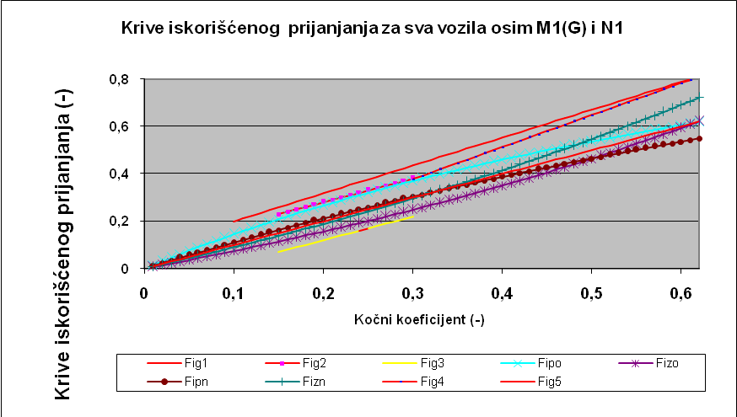

Slika 4

Kao što se vidi sa prikazanog na slici 4 izabrana konstrukcijska raspodela zadovoljava, pa će se pristupiti izboru komponenata kočnog sistema.

- Izbor komponenti kočnog sistema

- odrediti potrebne sile kočenja po osovinama na osnovu usvojene vrednosti raspodela sila kočenja i željenog kočnog koeficijenta (q), pomoću sledećih izraza:

- Sila kočenja na prednjoj osovini

……………………………………………………….………….. (23)
gde je: - koeficijent zemljine gravitacije
Zamenom poznatih vrednosti u izraz (23) dobija se: F_{kp} = 26819,05 (N)

- Sila kočenja na zadnjoj osovini

……………………………………………………….………….. (24)

Zamenom poznatih vrednosti u izraz (24) dobija se: F_{kz} = 24380,95 (N)

b) Dvkružnost kočnog sistema: Usvaja se “STANDARDNA” dvokružnost kočnog sistema (prvi kočni krug – kočnice na prednioj osovini; drugi kočni krug – kočnice na zadnjoj osovini)
c) Vrsta kočnica: Prednje kočnice: DISK; zadnje kočnice: DISK
d) Srednji poluprečnik kočnica: Disk: r_{sr} = 200 (mm)
e) definisati vrednost karakteristike kočnice (C) korišćenjem preporučenih vrednosti
datih u tablic 4: C_{p} = 0,8, C_{z} = 0,8

f) odrediti sile aktiviranja kočnica prednje () i zadnje osovine ()
pomoću sledećih izraza:

……………………………………………….………….. (25)

gde je:
- broj kočnica po osovini (n=2),
- poluprečnik doboša i
- karakteristika prednje kočnice

Zamenom poznatih vrednosti u izraz (9) dobija se: F_{ap} = 43161,9 (N)

…………………………………………………….…………….. (26)

gde je:
- broj kočnica po osovini (n=2),
- srednji poluprečnik trenja i
- karakteristika zadnje kočnice.

Zamenom poznatih vrednosti u izraz (10) dobija se: F_{az} = 39238,1 (N)

Dalji rad na definisanju osnovnih komponenti prenosnog mehanizma zavisi od vrste prenosnog mehanizma, pa će isti biti posebno definisan za svaku vrstu prenosnog mehanizma.

g) Usvajanje prenosnog mehanizma: HIDRAULIČKI
Na osnovu vrednosti sila aktiviranja i deklarisanog maksimalnog pritiska u hidrauličkom kočnom sistemu (p) (preporučene vrednosti od 60-80 bar-a), moguće je odrediti prečnike cilindara kočnica, koristeći sledeće izraze:

- Prečnik cilindra na prednjoj osovini

…………………………………………………………….…………….. (27)

Zamenom poznatih vrednosti u izraz (11) dobija se: d_{cp} =83 mm

- Prečnik cilindra na zadnjoj osovini

…………………………………………………………….…………….. (12)

Zamenom poznatih vrednosti u izraz (12) dobija se: d_{cz} = 79 mm

Odre|ene vrednosti prečnika cilindara kočnica su osnova za izbor kočnih cilindara iz kataloga proizvođača.. Posle izbora cilindara kočnica treba izabrati i prečnik glavnog kočnog cilindra. U okviru toga je prvo neophodno, znajući zakonom propisanu silu na pedali komandnog mehanizma (F_{p} = 500N) i usvojeni prenosni odnosa pedale kočnice (i_{p} = 5), odrediti prečnik glavnog kočnog cilindra , pomoću izraza:

…………………………………………………….…………….. (28)
gde je i_{p} - prenosni odnos pedale.

Zamenom poznatih vrednosti u izraz (13) dobija se: d_{GC} = 19,95 mm (0,785”)

Ukoliko je dobijena vrednost prečnika glavnog kočnog cilindra veća od vrednosti koje su na raspolaganju kod proizvođača i ukoliko je projektnim zadatkom definisano da bude ugrađeno servo pojačalo (zbog smanjenja napora korisnika vozila pri kočenju), neophodno je izabrati servo-pojačalo iz kataloga (gde je definisana njegova karakteristika i_{SP}) i, posle toga, ponovo odrediti prečnik glavnog kočnog cilindra, pomoću izraza:

………………………………………………..…….…………….. (29)

gde je. i_{sp} - prenosni odnos servo-pojačala.

Primer 3:

Postavka zadatka:

Za vozilo kategorije N₁:
- Masa opterećenog vozila: m_{o} = 1655 kg
- Raspodela masa: prednja osovina: m_{po} = 686 kg; zadnja osovina: m_{zo} = 969 kg
- Visina težišta: h_{co} = 581 mm
- Masa neopterećenog vozila: m_{n} = 1100 kg
- Raspodela masa: prednja osovina: m_{pn} = 610 ; zadnja osovina: m_{zn} = 490 kg
- Visina težišta: h_{cn} = 593 mm
- Osno rastojanje: l = 2770 mm
- Dinamički poluprečnik točka: r_{d} = 281 mm

či kočni sistem treba da obezbedi usporenje od 8 (kočni koeficijent q0,8, projektovati elemente kočnog sistema i iste izabrati iz kataloga proizvođača.

Rešenje:

- Određivanje raspodele sila kočenja

Na osnovu date vrednosti za raspodelu masa po osvinama, koristeći izraze:

.................................................................................................... (30)
l_{z} = l – l_{p} ..................................................................................................... (31)

gde su:
l_{p} – rastojanje težišta vozila od prednje osovine
m_{p} – masa vozila na prednjoj osovini
l_{z} – rastojanje težišta vozila od zadnje osovine
m – masa vozila
moguće je odrediti vrednosti za l_{p} i l_{z} za oba stanja opterećenja vozila.
Dobijene vrednosti su prikazane u sledećoj tablici:
Tablica 7
Opterećeno vozilo |  | Neopterećeno vozilo
l_{po} (mm) | l_{zo} (mm) | l_{pn} (mm) | l_{zn} (mm)
1622 | 1148 | 1234 | 1536

Koristeći izraze:

- Gornja granična vrednost raspodele (R_{g})

……………………………………………….. (32)

gde je: - kočni koeficijent,

- Donja granična vrednost raspodele (R_{d})

, (q = 0,3 - 0,45) ……… (33)

dobijeni rezultati za raspodele sila kočenja su prikazani u tablici 8 i na slici 5.:

Tablica 8
q (-) | Opterećeno vozilo |  |  | Neopterećeno vozilo
q (-) | R_{g} (-) | R_{d} = R_{i} (-) | R_{d}, (-) | R_{g} (-) | R_{d} = R_{i} (-) | R_{d}, (-)
0,05 | -6 | 0,74 | - | -2,68 | 1,3 | -
0,1 | 6,75 | 0,77 | - | -7,58 | 1,36 | -
0,15 | 3,34 | 0,81 | - | -82,5 | 1,42 | -
0,2 | 2,64 | 0,84 | - | 18,5 | 1,48 | -
0,3 | 2,25 | 0,91 | 0,64 | 8,79 | 1,62 | 1,24
0,35 | 2,21 | - | 0,71 | 7,98 | - | 1,36
0,4 | 2,22 | - | 0,77 | 7,69 | - | 1,47
0,45 | 2,24 | 1,04 | 0,83 | 7,68 | 1,86 | 1,58
0,5 | 2,29 | 1,08 | - | 7,87 | 1,95 | -
0,6 | 2,45 | 1,17 | - | 8,73 | 2,15 | -
0,7 | 2,65 | 1,28 | - | 10,31 | 2,38 | -
0,8 | 2,92 | 1,39 | - | 13 | 2,65 | -

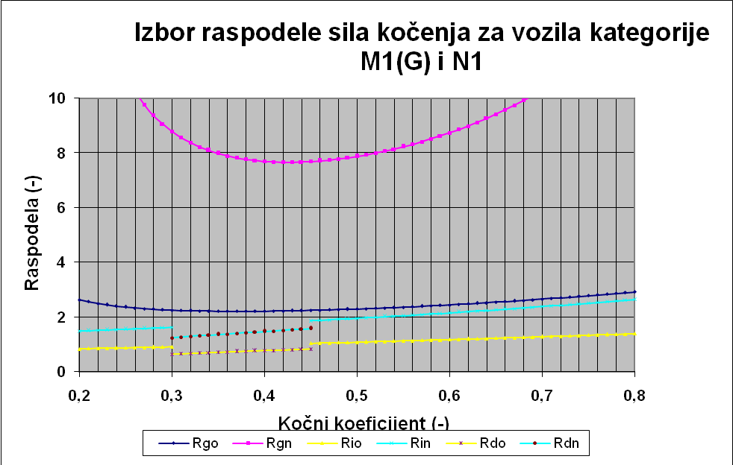
R^{g} _{min} = 2,65 R^{d} _{max}= 1,394: Kako je R^{g}_{min} veće od R^{d}_{max} nije moguće odabrati R=const. Za oba stanja opterećenja

Slika 5

Kako nije moguće usvojiti konstantnu raspodelu za oba stanja opterećenja (slika 5), neophodno je usvojiti posebmo raspodelu sila kočenja za opterećeno i neopterećeno vozilo i na osnovu odnosa usvojenih raspodela odrediti karakteristiku korektora sila kočenja.

Usvajanje raspodele za opterećeno vozilo (Slika 6):

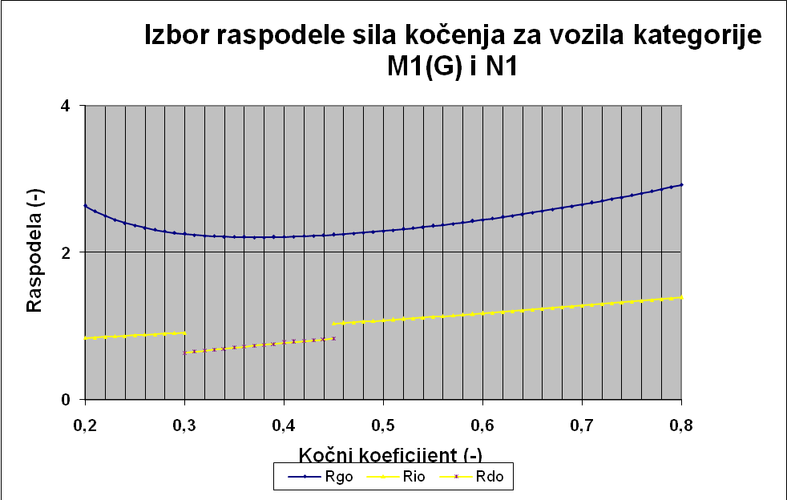
R_{min} = 1,394; R_{max} = 2,2
Usvajamo: R_{o} = 1,4

Slika 6

Usvajanje raspodele za neopterećeno vozilo (Slika 7):

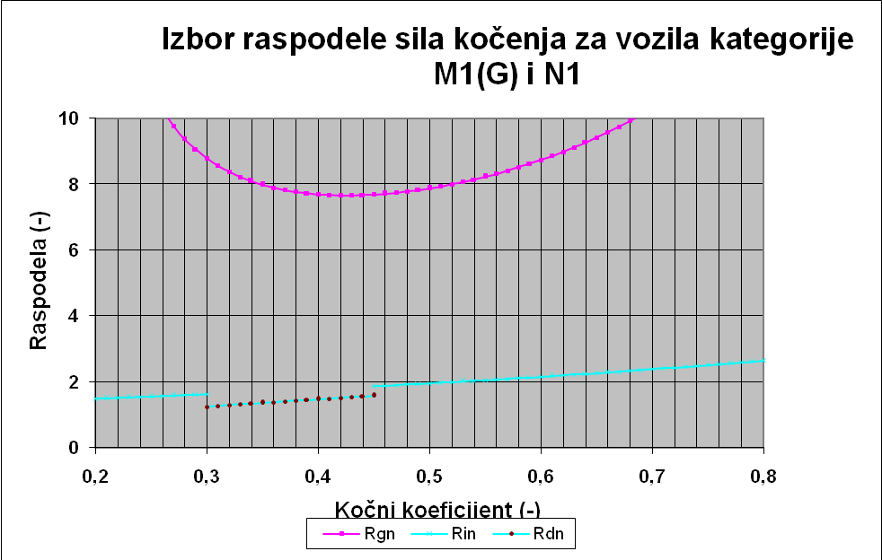
R_{min} = 2,65; R_{max} = 7,6
Usvajamo: R_{n} = 2,7

Slika 7

- Provera krivi iskoriščenog prijanjanja

Na osnovu usveojene vrenosi zaopterećeno vozilo R₀ = 1,4 (vidi sliku 6) i neopterećeno vozilo R_{n} = 2,7 (visi sliku 7), koristeći izraze:

…………………………………………….…………….. (34)

…………………………………………….…………….. (35)

gde je:
- iskorišćeno prijanjanje na prednjoj osovini,
- iskoriščeno prijanjanje na zadnjoj osovini,
m_{stp} - statičko opterećenje prednjih, i
m_{stz} - statičko optere}enje zadnjih točkova.

dobijeni su rezultati za iskorišćeno prijanjanje i prikazani u tablici 9 i na slici 8 za opterećeno vozilo i na slici 9 za neopterećeno vozilo.:
Tablica 9
q (-) | Opterećeno vozilo (R_{o}=1,4) |  | Neopterećeno vozilo (R_{n}=2,7)
q (-) | (-) | (-) | (-) | (-)
0,05 | 0,07 | 0,04 | 0,06 | 0,03
0,1 | 0,13 | 0,07 | 0,13 | 0,06
0,2 | 0,25 | 0,15 | 0,24 | 0,13
0,3 | 0,36 | 0,24 | 0,35 | 0,21
0,35 | 0,42 | 0,28 | 0,41 | 0,26
0,4 | 0,47 | 0,33 | 0,46 | 0,3
0,45 | 0,52 | 0,38 | 0,5 | 0,35
0,5 | 0,56 | 0,43 | 0,55 | 0,4
0,6 | 0,65 | 0,54 | 0,64 | 0,51
0,7 | 0,73 | 0,66 | 0,72 | 0,64
0,8 | 0,801 | 0,798 | 0,804 | 0,79

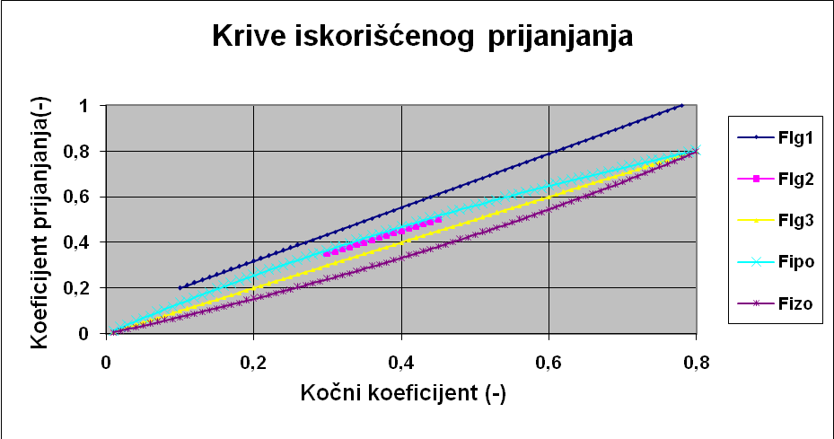

Slika 8

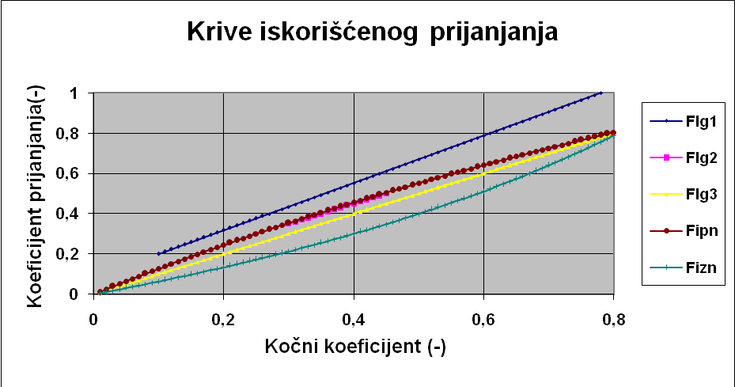

Slika 9

Kao što se vidi sa prikazanog na slikama 8 i 9 izabrana konstrukcijska raspodela zadovoljava, pa će se pristupiti izboru komponenata kočnog sistema.

- Izbor komponenti kočnog sistema

- odrediti potrebne sile kočenja po osovinama na osnovu usvojene vrednosti raspodela sila kočenja i željenog kočnog koeficijenta (q), pomoću sledećih izraza:

- Sila kočenja na prednjoj osovini

…………………………………………………….…………….. (36)
gde je: - koeficijent zemljine gravitacije
Zamenom poznatih vrednosti u izraz (7) dobija se: F_{kp} = 7723,3 (N)

- Sila kočenja na zadnjoj osovini

…………………………………………………….…………….. (37)

Zamenom poznatih vrednosti u izraz (8) dobija se: F_{kz} = 5516,66 (N)

b) Dvkružnost kočnog sistema: Usvaja se “STANDARDNA” dvokružnost kočnog sistema (prvi kočni krug – kočnice na prednioj osovini; drugi kočni krug – kočnice na zadnjoj osovini)
c) Vrsta kočnica: Prednje kočnice: DISK; zadnje kočnice: DOBOŠ
d) Srednji poluprečnik kočnica: Disk: r_{sr} = 100 (mm); Doboš: r_{D} = 95 (mm)
e) definisati vrednost karakteristike kočnice (C) korišćenjem preporučenih vrednosti
datih u sledećoj tablici: C_{p} = 0,8, C_{z} = 1,8

Tablica 10
Vrsta kočnice | Simpleks | Dupleks | Duservo | Disk | Lamelasta
C-karakte. | 1,7-2,2 | 2,4-3,2 | 2,8-5,5 | 0,7 | 3,2-6,5

f) odrediti sile aktiviranja kočnica prednje () i zadnje osovine ()
pomoću sledećih izraza:

…………………………………………….…………….. (38)

gde je:
- broj kočnica po osovini (n=2),
- poluprečnik doboša i
- karakteristika prednje kočnice

Zamenom poznatih vrednosti u izraz (9) dobija se: F_{ap} = 14046,8(N)

…………………………………………………….…………….. (39)

gde je:
- broj kočnica po osovini (n=2),
- srednji poluprečnik trenja i
- karakteristika zadnje kočnice.

Zamenom poznatih vrednosti u izraz (10) dobija se: F_{az} = 10561,5 (N)

Dalji rad na definisanju osnovnih komponenti prenosnog mehanizma zavisi od vrste prenosnog mehanizma, pa će isti biti posebno definisan za svaku vrstu prenosnog mehanizma.

g) Usvajanje prenosnog mehanizma: HIDRAULIČKI
Na osnovu vrednosti sila aktiviranja i deklarisanog maksimalnog pritiska u hidrauličkom kočnom sistemu (p) (preporučene vrednosti od 60-80 bar-a), moguće je odrediti prečnike cilindara kočnica, koristeći sledeće izraze:

- Prečnik cilindra na prednjoj osovini

…………………………………………………………….…………….. (40)

Zamenom poznatih vrednosti u izraz (11) dobija se: d_{cp} = 47 mm

- Prečnik cilindra na zadnjoj osovini

…………………………………………………………….…………….. (41)

Zamenom poznatih vrednosti u izraz (12) dobija se: d_{cz} = 41 mm

Odre|ene vrednosti prečnika cilindara kočnica su osnova za izbor kočnih cilindara iz kataloga proizvođača.. Posle izbora cilindara kočnica treba izabrati i prečnik glavnog kočnog cilindra. U okviru toga je prvo neophodno, znajući zakonom propisanu silu na pedali komandnog mehanizma (F_{p} = 500N) i usvojeni prenosni odnosa pedale kočnice (i_{p} = 5), odrediti prečnik glavnog kočnog cilindra , pomoću izraza:

…………………………………………………….…………….. (42)
gde je i_{p} - prenosni odnos pedale.

Zamenom poznatih vrednosti u izraz (13) dobija se: d_{GC} = 20 mm (0,785”)

Ukoliko je dobijena vrednost prečnika glavnog kočnog cilindra veća od vrednosti koje su na raspolaganju kod proizvođača i ukoliko je projektnim zadatkom definisano da bude ugrađeno servo pojačalo (zbog smanjenja napora korisnika vozila pri kočenju), neophodno je izabrati servo-pojačalo iz kataloga (gde je definisana njegova karakteristika i_{SP}) i, posle toga, ponovo odrediti prečnik glavnog kočnog cilindra, pomoću izraza:

………………………………………………..…….…………….. (43)

gde je. i_{sp} - prenosni odnos servo-pojačala.

h) Izbor karakteristike korektora slila kočenja

Koristeči izraz:

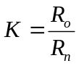………………………………………………..…….…………………..……….. (44)
Dobija se: K = 0,512 (-).

Primer 4:

Postavka zadatka:

Za vozilo kategorije M₃:
- Masa opterećenog vozila: m_{o} = 17620 kg
- Raspodela masa: prednja osovina: m_{po} = 6430 kg; zadnja osovina: m_{zo} = 11190 kg
- Visina težišta: h_{co} = 1140 mm
- Masa neopterećenog vozila: m_{n} = 13080 kg
- Raspodela masa: prednja osovina: m_{pn} = 4780 kg; zadnja osovina: m_{zn} = 8300 kg
- Visina težišta: h_{cn} = 947 mm
- Osno rastojanje: l = 6330 mm
- Dinamički poluprečnik točka: r_{d} = 520 mm

projektovati elemente kočnog sistema i iste izabrati iz kataloga proizvođača.

Rešenje:

- Određivanje raspodele sila kočenja

Na osnovu date vrednosti za raspodelu masa po osvinama, koristeći izraze:

.................................................................................................... (45)
l_{z} = l – l_{p} ..................................................................................................... (46)

gde su:
l_{p} – rastojanje težišta vozila od prednje osovine
m_{p} – masa vozila na prednjoj osovini
l_{z} – rastojanje težišta vozila od zadnje osovine
m – masa vozila
moguće je odrediti vrednosti za l_{p} i l_{z} za oba stanja opterećenja vozila.
Dobijene vrednosti su prikazane u sledećoj tablici:
Tablica 11
Opterećeno vozilo |  | Neopterećeno vozilo
l_{po} (mm) | l_{zo} (mm) | l_{pn} (mm) | l_{zn} (mm)
4020 | 2310 | 4017 | 2313

Koristeći izraze:

- Gornja granična vrednost raspodele (R_{g})

……………………………………………….. (47)

gde je: - kočni koeficijent,
- rastojanje težišta od zadnje osovine,
- osno rastojanje.

- Donja granična vrednost raspodele (R_{d}) mora da se definiše posebno za pojedine interval promene kočnog koeficijenta, kako se to I zahteva u ECE propisima. Za interval kočnog koeficijenta q = 0,3 – 0,71:

……………………..……………....…………….. (48)
U interval q = 0,15 – 0,3 donju raspodelu je neophodno definisati posebno za prednju I zadnju osovinu pomoću izraza:
- za prednju osovinu
……………………..….………….. (49)
- za zadnju osovinu
……………………………...…………….. (50)

dobijeni rezultati za raspodele sila kočenja koji su prikazani u tablici 12 i na slici 10.:

Tablica 12
q (-) | Opterećeno vozilo |  |  |  | Neopterećeno vozilo
q (-) | R_{g} (-) | R_{d} (-) | R_{dp} (-) | R_{dz} (-) | R_{g} (-) | R_{d} (-) | R_{dp} (-) | R_{dz} (-)
0,1 | 3,27 | - | - | -0,1 | 3,18 | - | - | -0,03
0,15 | 2,09 | - | 0,22 | 0,22 | 2,02 | - | 0,07 | 0,065
0,2 | 1,75 | - | 0,32 | 0,31 | 1,69 | - | 0,19 | 0,18
0,25 | 1,61 | - | 0,39 | 0,39 | 1,54 | - | 0,3 | 0,28
0,3 | 1,55 | 0,107 | 0,44 | 0,43 | 1,47 | 0,105 | 0,36 | 0,34
0,4 | 1,52 | 0,2 | - | - | 1,43 | 0,19 | - | -
0,5 | 1,56 | 0,33 | - | - | 1,44 | 0,32 | - | -
0,6 | 1,64 | 0,49 | - | - | 1,49 | 0,47 | - | -
0,7 | 1,74 | 0,69 | - | - | 1,55 | 0,66 | - | -
0,8 | 1,87 | 0,94 | - | - | 1,64 | 0,9 | - | -

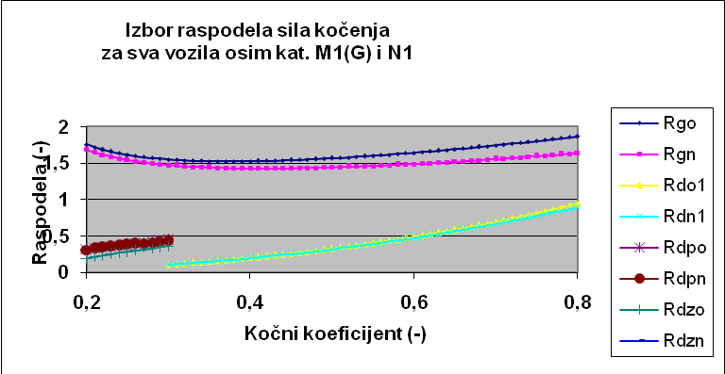
R_{min} = 0,9; R_{max} = 1,43 ; Usvajamo: R = 0,95

Slika 10

- Provera krivi iskoriščenog prijanjanja

Koristeći izraze:

………………………………………….……………….. (51)

…………………………………………….…………….. (52)

gde je:
- iskorišćeno prijanjanje na prednjoj osovini,
- iskoriščeno prijanjanje na zadnjoj osovini,
m_{stp} - statičko opterećenje prednjih, i
m_{stz} - statičko optere}enje zadnjih točkova.

dobijeni su rezultati za iskorišćeno prijanjanje i prikazani u tablici 13 i na slici 11.:
Tablica 13
q (-) | Opterećeno vozilo |  | Neopterećeno vozilo
q (-) | (-) | (-) | (-) | (-)
0,1 | 0,127 | 0,083 | 0,128 | 0,0827
0,15 | 0,186 | 0,126 | 0,188 | 0,126
0,2 | 0,243 | 0,171 | 0,246 | 0,17
0,25 | 0,297 | 0,217 | 0,302 | 0,215
0,3 | 0,349 | 0,265 | 0,356 | 0,261
0,4 | 0,446 | 0,364 | 0,458 | 0,357
0,5 | 0,535 | 0,47 | 0,553 | 0,458
0,6 | 0,618 | 0,583 | 0,642 | 0,565
0,61 | 0,626 | 0,596 | 0,651 | 0,576
0,62 | 0,634 | 0,607 | 0,659 | 0,587

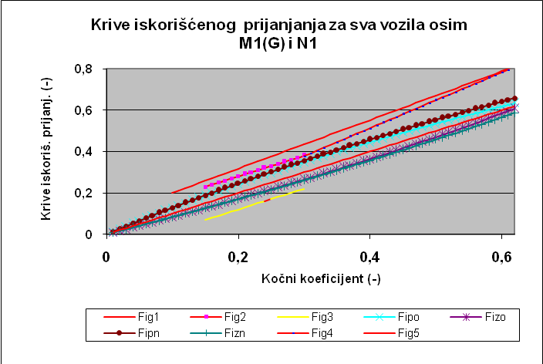

Slika 11

Kao što se vidi sa prikazanog na slici 12 izabrana konstrukcijska raspodela zadovoljava, pa će se pristupiti izboru komponenata kočnog sistema.

- Izbor komponenti kočnog sistema

- odrediti potrebne sile kočenja po osovinama na osnovu usvojene vrednosti raspodela sila kočenja i željenog kočnog koeficijenta (q), pomoću sledećih izraza:

- Sila kočenja na prednjoj osovini

……………………………………………………….………….. (53)
gde je: - koeficijent zemljine gravitacije
Zamenom poznatih vrednosti u izraz (53) dobija se: F_{kp} = 68672,8 (N)

- Sila kočenja na zadnjoj osovini

……………………………………………………….………….. (54)

Zamenom poznatih vrednosti u izraz (54) dobija se: F_{kz} = 72287,2 (N)

b) Dvkružnost kočnog sistema: Usvaja se “STANDARDNA” dvokružnost kočnog sistema (prvi kočni krug – kočnice na prednioj osovini; drugi kočni krug – kočnice na zadnjoj osovini)
c) Vrsta kočnica: Prednje kočnice: DOBOŠ; zadnje kočnice: DOBOŠ
d) Srednji poluprečnik kočnica: r_{sr} = 205 (mm)
e) definisati vrednost karakteristike kočnice (C) korišćenjem preporučenih vrednosti
datih u tablic 4: C_{p} = 1,8, C_{z} = 1,8
f) Dužina polufa za aktiviranja: l_{pp} = l_{pz} = 145 mm (preporuka 130-180 (200) mm)
g) Prečnik S-ključa: 2a=26 mm (preporuka 20-30 mm)
h) odrediti sile aktiviranja kočnica prednje () i zadnje osovine ()
pomoću sledećih izraza:

……………………………………………….………….. (55)

gde je:
- broj kočnica po osovini (n=2),
- poluprečnik doboša i
- karakteristika prednje kočnice

Zamenom poznatih vrednosti u izraz (9) dobija se: F_{ap} = 48387 (N)

…………………………………………………….…………….. (56)

gde je:
- broj kočnica po osovini (n=2),
- srednji poluprečnik trenja i
- karakteristika zadnje kočnice.

Zamenom poznatih vrednosti u izraz (10) dobija se: F_{az} = 50934 (N)

Dalji rad na definisanju osnovnih komponenti prenosnog mehanizma zavisi od vrste prenosnog mehanizma, pa će isti biti posebno definisan za svaku vrstu prenosnog mehanizma.

g) Usvajanje prenosnog mehanizma: PNEUMATSKI
Na osnovu vrednosti sila aktiviranja i deklarisanog maksimalnog pritiska u pneumatskom kočnom sistemu (p_{p} = 6 bar-a; p_{z}=5,2 bar-a) (preporučene vrednosti od 6-8 bar-a), moguće je odrediti sile na klipnjači cilindara kočnica, koristeći sledeće izraze:

- Sila na klipnjači cilindra na prednjoj osovini 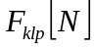

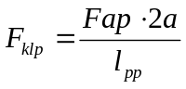…………………………………………………………….…………….. (57)

Zamenom poznatih vrednosti u izraz (57) dobija se: F_{klp} = 8676 N

- Sila na klipnjači cilindra na prednjoj osovini 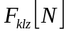

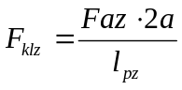…………………………………………………………….…………….. (58)

Zamenom poznatih vrednosti u izraz (58) dobija se: F_{klZ} = 9133 N

Odre|ene vrednosti sila na klipnjači cilindara kočnica su osnova za izbor kočnih cilindara iz kataloga proizvođača.

